Волейбол – это спортивная игра с мячом. В неё играют две команды по 6 человек. Площадка для волейбола прямоугольной формы и посередине разделена сеткой.
Суть игры состоит в том, чтобы перебросить мяч через сетку на сторону команды соперников так, чтобы он коснулся земли или был отбит командой-соперником
с нарушением правил игры.

Мяч  в волейболе настолько легок, что его можно отбить даже кончиками пальцев.  Одежда и обувь  должны быть очень легкими, поскольку спортсмену всю игру приходится бегать  и прыгать.  Накладки  Во время игры волейболисты иногда падают, чтобы отбить мяч  у самого пола. Чтобы  не повредить локти  и колени, нужно надевать накладки на эти места. | 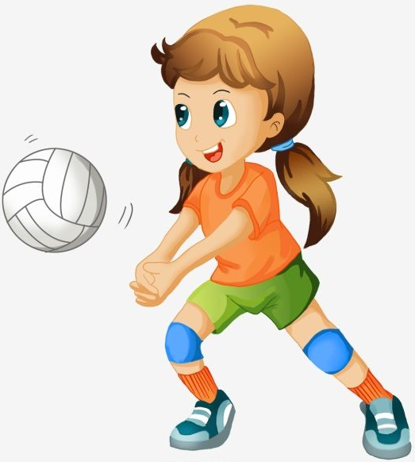

Волейбол считается одним из самых распространенных видов спорта. Игра проходит в 3 или 5 партий, и каждая из них продолжается до тех пор, пока одна из команд не наберет 15 очков.
По правилам волейбольный мяч разрешается отбивать руками или любой частью тела выше пояса. Спортивная форма спортсменов – трусы, кеды и майка, на которой стоит номер игрока.

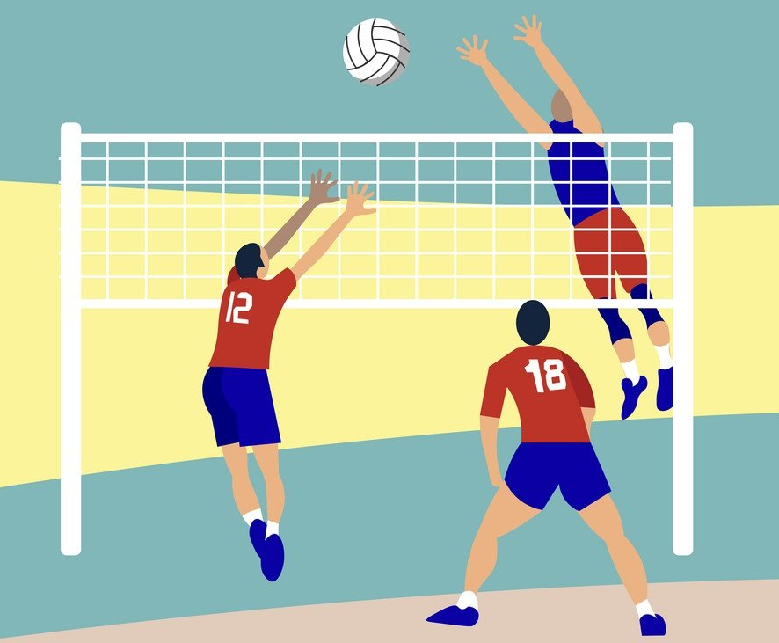

Игра в волейбол развивает ловкость, быстроту, выносливость, хорошую реакцию, силу, прыгучесть, чувство мяча.
В последнее время стал популярен пляжный волейбол, - ведь лежать целыми днями на пляже скучно, поэтому многие люди предпочитают активный отдых.

«Мой волейбол»
Две команды по шесть игроков,
Между ними высокая сетка.
Мячик часто летит далеко,
Посылается сильно и метко.
Он не должен дотронуться пола -
В этом главная суть волейбола.
А если мяч этот на пол упал,
Значит, ты очко проиграл.
Волейбол тебя быстро научит,-
Станешь ловким, активным, прыгучим,
И в любую команду потом
Ты надёжным войдёшь игроком!

